Министерство науки и высшего образования Российской Федерации федеральное государственное автономное образовательное учреждение высшего образования «Национальный исследовательский университет ИТМО»

Факультет инфокоммуникационных технологий

**Основы кибербезопасности**

Практическая работа №7

**Выполнил**:

студент группы K34211

Швалов Даниил Андреевич

**Проверил**:

преподаватель практики, КТН

Назаров Михаил Сергеевич

Санкт-Петербург

2024

**Оглавление**

Введение 3

Содержание отчета 4

1. Методы оценки работ 4

1.1. Проверяемые работы 4

1.2. Критерии оценивания работ 4

2. Оценка работ 5

2.1. Общие результаты оценки работ 5

2.2. Оценка работы Прониной Александры из группы К34392 6

2.3. Оценка работы Кротовой Милены из группы К34201 10

2.4. Оценка работы Тишаловича Леонида из группы К34392 14

Вывод по работе 19

# Введение

**Цель работы**. Систематизировать знания и получить навыки по построению систем защиты информации, приобрести практические навыки в анализе систем защиты информации автоматизированных систем, научиться находить «слабые» места в системе защиты автоматизированных систем.

# Содержание отчета

## Методы оценки работ

### Проверяемые работы

Для выполнения данной лабораторной работы была сформирована группа из четырех студентов, а именно:

* Швалов Даниил (группа К34211);
* Пронина Александра (группа К34392);
* Кротова Милена (группа К34201);
* Тишалович Леонид (группа К34392).

В соответствии с заданием, были проверены отчёты по практической работе №6 для остальных трёх студентов.

### Критерии оценивания работ

При оценивании практических работ учитывались следующие критерии:

1. Представлена ли автоматизированная система, а именно:
   * есть графическое представление системы;
   * есть описание назначения системы;
   * есть описание сегментов системы, позволяющее определить класс сегмента.
2. Представлены ли требования к системе защиты, а именно:
   * есть ли описание требований к классам автоматизированной системы.
3. Подобраны ли средства защиты к автоматизированной системе, а именно:
   * описаны ли СЗИ;
   * указаны ли сертификаты на СЗИ.
4. Представлена ли автоматизированная система с подобранными средствами защиты, а именно:
   * есть графическое представление системы;
   * есть описание мест установки СЗИ в системе.

## Оценка работ

### Общие результаты оценки работ

Для выше перечисленных студентов была произведена оценка их практических работ №6. В таблице 1 приведена агрегированная информация о соответствии работ вышеперечисленным критериям. Символ «+» соответствует корректному выполнению задания, символ «−»  — некорректному.

Таблица 1 — Общие результаты оценок работ

|  |  |  |  |
| --- | --- | --- | --- |
| **Критерий** | **Пронина Александра** | **Кротова Милена** | **Тишалович Леонид** |
| Представление автоматизированной системы | | | |
| Графическое представление | + | + | − |
| Описание назначения | + | + | + |
| Описание сегментов | + | + | + |
| Представление требований к системе защиты | | | |
| Описание требований к классам | + | + | − |
| Подбор средств защиты к системе | | | |
| Описание СЗИ | + | + | − |
| Сертификаты на СЗИ | − | + | − |
| Представление автоматизированной системы с подобранными СЗИ | | | |
| Графическое представление | + | + | − |
| Описание мест установки СЗИ в системе | − | − | − |

### Оценка работы Прониной Александры из группы К34392

#### Оценка представления автоматизированной системы

В работе студента Прониной Александры из группы К34392 присутствуют и понятно описаны:

* назначение системы;
* основные функции системы;
* информационные потоки, присутствующие в системе;
* технические средства, используемые в системе;
* сегменты системы.

Также в работе присутствует графическое представление системы, которое позволяет понять логическое расположение компонентов системы. Оно представлено на рисунке 1.

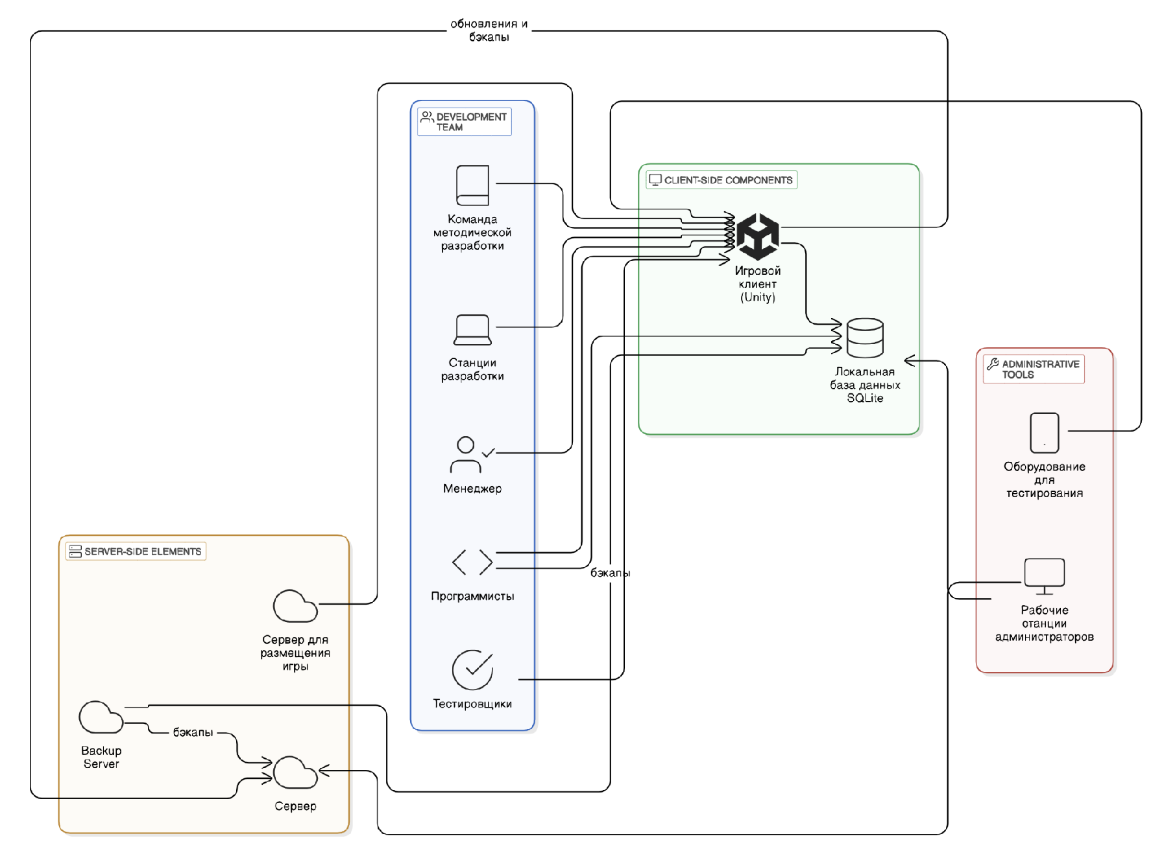

Рисунок 1 — Графическое представление системы

Исходя из всего вышеперечисленного, можно сделать вывод, что эта часть задания выполнена верно.

#### Оценка описания требований к системе защиты

Согласно заданию, в данной практической работе необходимо было определить классы сегментов, а также описать требования к защите сегментов, относящихся к данным классам.

В работе студента верно определены основные защищаемые данные. Также в работе приведено описание требований к различным классам системы защиты информации.

В работе студент определил классы сегментов, а также привел обоснование выбора того или иного класса защиты. Однако, для сегмента А неверно определен класс защиты информации. В качестве такового был выбран класс 2А, несмотря на то, что в системе отсутствуют данные, которые можно было бы отнести к государственной тайне. Таким образом, в данном случае более правильным выбором был бы класс 2Б. Для остальных сегментов, т. е. сегментов Б, В и Г классы защиты информации определены верно.

Таким образом, можно сделать вывод, что данная часть задания выполнена верно.

#### Оценка подбора средств защиты

Согласно заданию, в данной практической работе было необходимо подобрать и описать конкретные программные и аппаратные средства защиты информации.

В работе студента приведено описание различных средств защиты, таких как специальные операционные системы, межсетевые экраны, системы защиты от DDOS-атак. Пример описания одной из систем защиты информации приведен на рисунке 2.

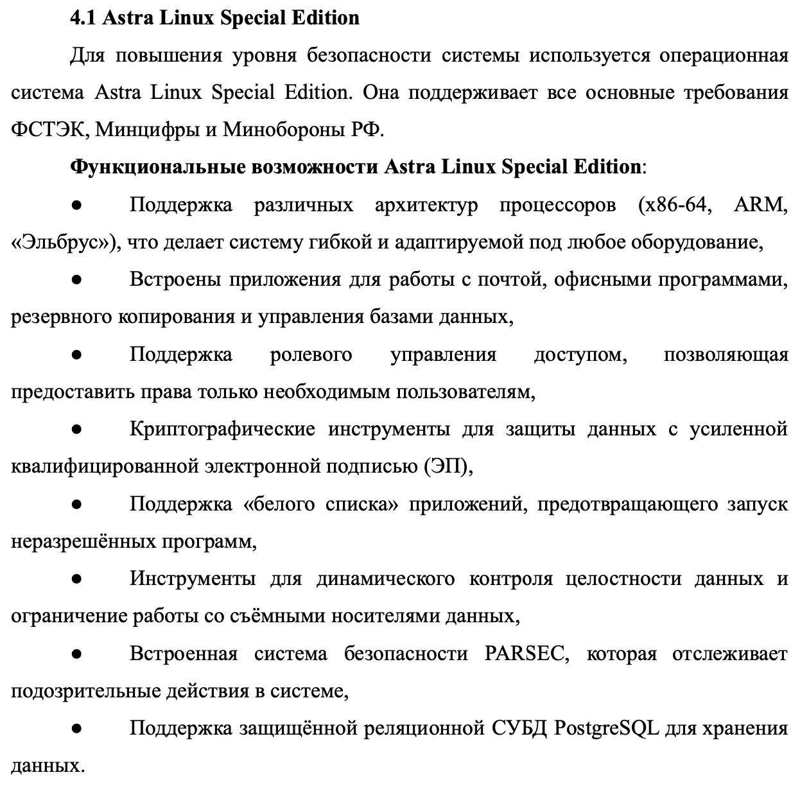Рисунок 2 — Описание систем защиты информации

Несмотря на наличие описания систем защиты информации, в данной работе отсутствует описание сертификатов на данные средства защиты информации. Таким образом, можно сделать вывод, что задание выполнено верно, но неполностью.

#### Оценка представления автоматизированной системы с подобранными СЗИ

В данной работе студент привел графическое представление расположения подобранных средств защиты информации. На нем видно и понятно где используются те или иные средства защиты информации. Диаграмма из работы студента представлена на рисунке 3.

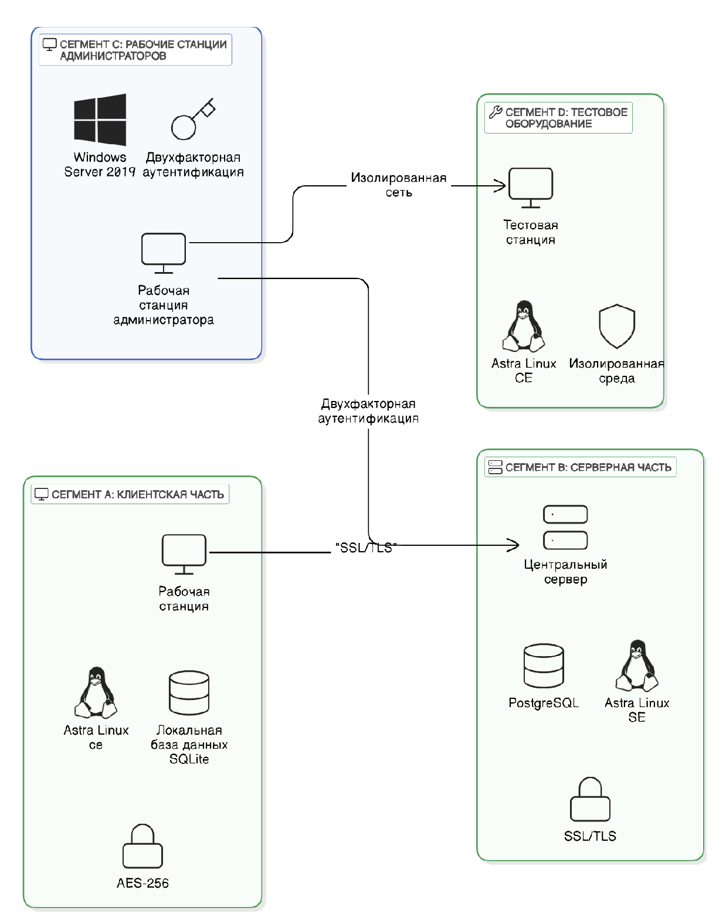

Рисунок 3 — Графическое представление расположения СЗИ

Однако, в соответствии с заданием, также было необходимо описать расположение мест установки средств защиты информации в текстовом виде. Данная часть задания не была сделана.

Таким образом, можно сделать вывод, что задание выполнено верно, но неполностью.

#### Выводы

Исходя из всего вышеописанного, можно сделать вывод, что в работе студента Прониной Александры было правильно выполнено следующее:

* графическое представление;
* описание назначения;
* описание сегментов;
* описание требований к классам;
* описание СЗИ;
* графическое представление с СЗИ.

Неверно было выполнено следующее:

* сертификаты на СЗИ;
* описание мест установки СЗИ в системе.

### Оценка работы Кротовой Милены из группы К34201

#### Оценка представления автоматизированной системы

В работе студента Кротовой Милены из группы K34201 присутствуют и понятно описаны:

* назначение системы;
* основные функции системы;
* информационные потоки, присутствующие в системе;
* технические средства, используемые в системе;
* сегменты системы.

Также в работе присутствует графическое представление системы, которое позволяет понять логическое расположение компонентов системы. Оно представлено на рисунке 4.

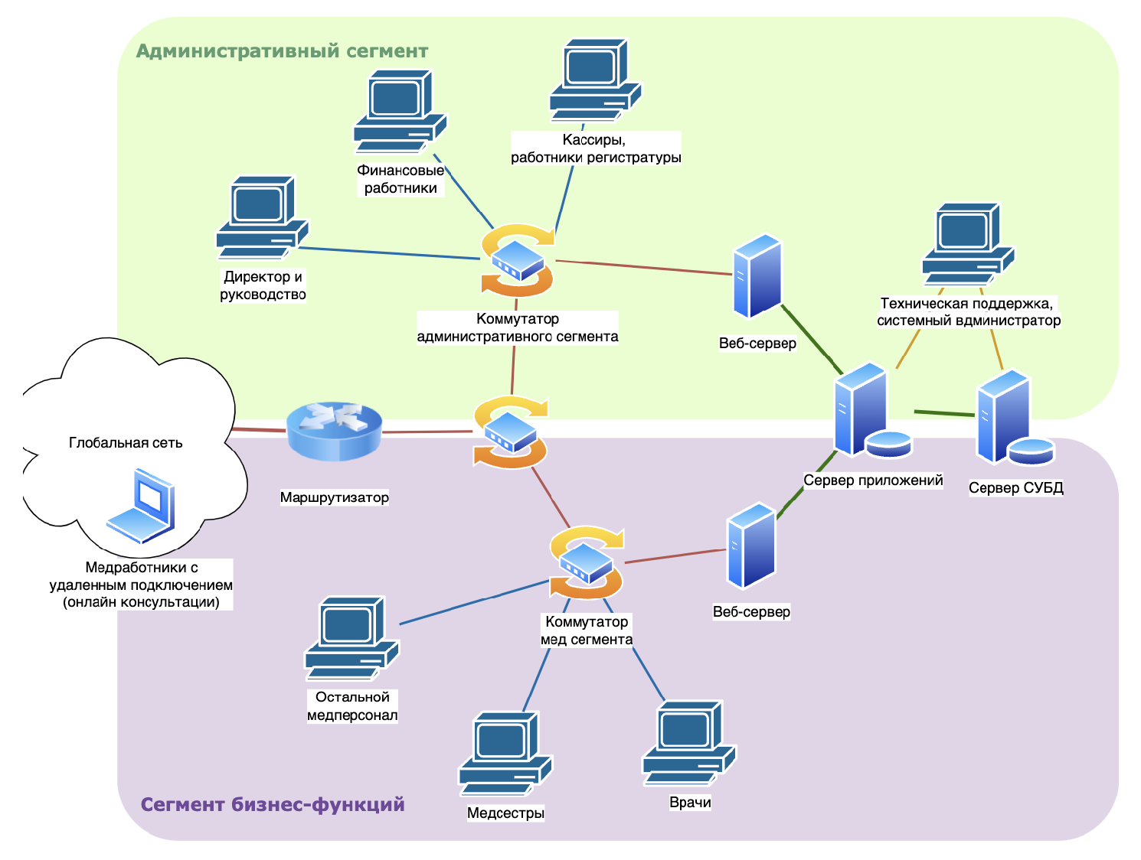

Рисунок 4 — Графическое представление системы

Исходя из всего вышеперечисленного, можно сделать вывод, что эта часть задания выполнена верно.

#### Оценка описания требований к системе защиты

Согласно заданию, в данной практической работе необходимо было определить классы сегментов, а также описать требования к защите сегментов, относящихся к данным классам.

В работе студента верно определены основные защищаемые данные. Также в работе приведено описание требований к различным классам системы защиты информации. Для всех сегментов верно определены классы, приведено обоснование использования того или иного класса защиты информации. Пример такого обоснования представлен на рисунке 5.

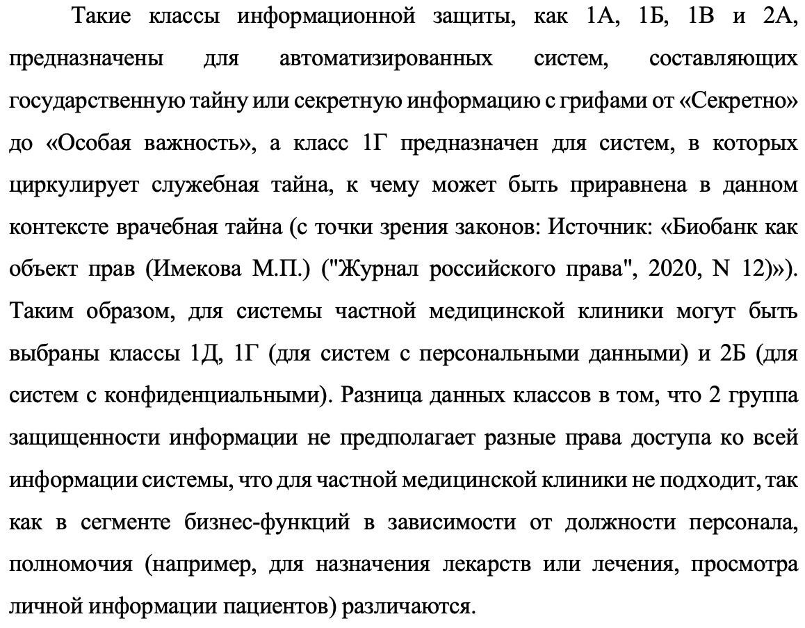

Рисунок 5 — Обоснование выбора класса защиты информации

Исходя из вышеперечисленного, можно сделать вывод, что данная часть задания выполнена верно.

#### Оценка подбора средств защиты

Согласно заданию, в данной практической работе было необходимо подобрать и описать конкретные программные и аппаратные средства защиты информации.

В данной части задания студент верно определил необходимые средства защиты информации, привел подробную информацию об используемых средствах защиты информации, а также предоставил описание сертификатов, которые имеют данные средства защиты информации. Пример описания одного из средств защиты информации приведено на рисунке 6.

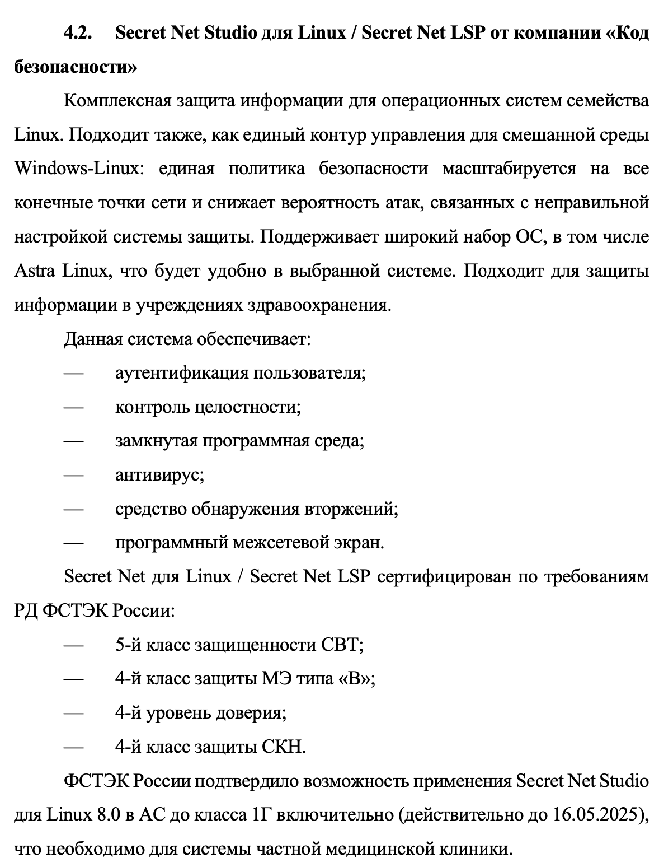

Рисунок 6 — Описание средства защиты информации

Исходя из вышеперечисленного, можно сделать вывод, что данная часть задания выполнена верно.

#### Оценка представления автоматизированной системы с подобранными СЗИ

В данной работе студент привел графическое представление расположения подобранных средств защиты информации. На нем видно и понятно где используются те или иные средства защиты информации. Диаграмма из работы студента представлена на рисунке 7.

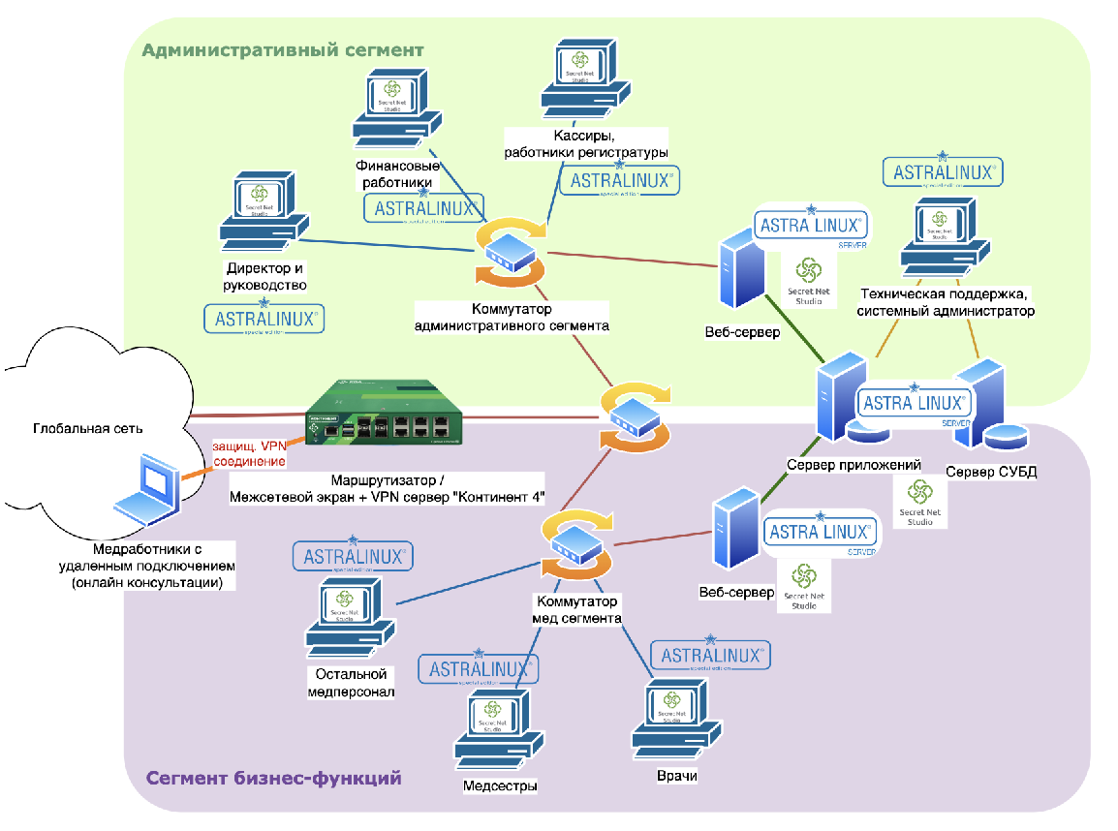

Рисунок 7 — Графическое представление расположения СЗИ

Однако, в соответствии с заданием, также было необходимо описать расположение мест установки средств защиты информации в текстовом виде. Данная часть задания не была сделана.

Таким образом, можно сделать вывод, что задание выполнено верно, но неполностью.

#### Выводы

Исходя из всего вышеописанного, можно сделать вывод, что в работе студента Кротовой Милены было правильно выполнено следующее:

* графическое представление;
* описание назначения;
* описание сегментов;
* описание требований к классам;
* описание СЗИ;
* сертификаты на СЗИ;
* графическое представление с СЗИ.

Неверно было выполнено следующее:

* описание мест установки СЗИ в системе.

### Оценка работы Тишаловича Леонида из группы К34392

#### Оценка представления автоматизированной системы

В работе студента Тишаловича Леонида из группы К34392 присутствуют и понятно описаны:

* назначение системы;
* основные функции системы;
* информационные потоки, присутствующие в системе;
* технические средства, используемые в системе.

Также в работе приведена сегментация защищаемой системы. Оно приведено на рисунке 8.

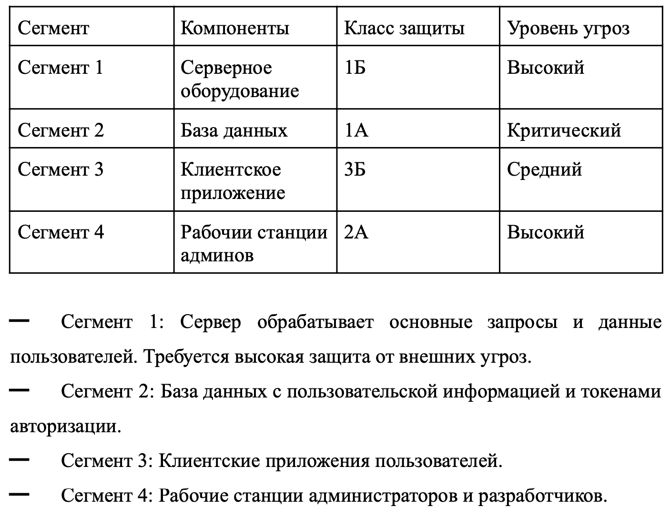

Рисунок 8 — Описание сегментов системы

Однако, в работе не приведена графическая схема, которая бы отражала логическое расположение технический средств, а также устройство системы. Из-за этого определить правильность сегментации не представляется возможным.

Таким образом, в данной работе присутствует описание назначения и сегментов, но отсутствует графическое представление системы.

#### Оценка описания требований к системе защиты

Согласно заданию, в данной практической работе необходимо было определить классы сегментов, а также описать требования к защите сегментов, относящихся к данным классам.

В работе студента определены классы для всех приведенных сегментов системы. Однако, в системе отсутствует описание данных классов, а также нет обоснования использования того или иного класса.

Исходя из описания системы, можно сделать вывод, что классы сегментов были определены неправильно. Поскольку система не обрабатывает данные, относящиеся к государственной тайне, то классы защиты 1А и 1Б для сегментов 1 и 2 являются излишними. Вероятно, данным сегментам было бы достаточно классов защиты 1Г или 1Д, поскольку в них обрабатывается только персональные данные. Аналогично можно сказать и про сегмент 4, который был отнесен к классу 2А.

Таким образом, можно сказать, что описание требований к классам сегментов системы выполнено неверно.

#### Оценка подбора средств защиты

Согласно заданию, в данной практической работе было необходимо подобрать и описать конкретные программные и аппаратные средства защиты информации.

В работе студента описано несколько подсистем, которые будут использоваться для обеспечения целостности и конфиденциальности данных. Один из примеров описания представлен на рисунке 9.

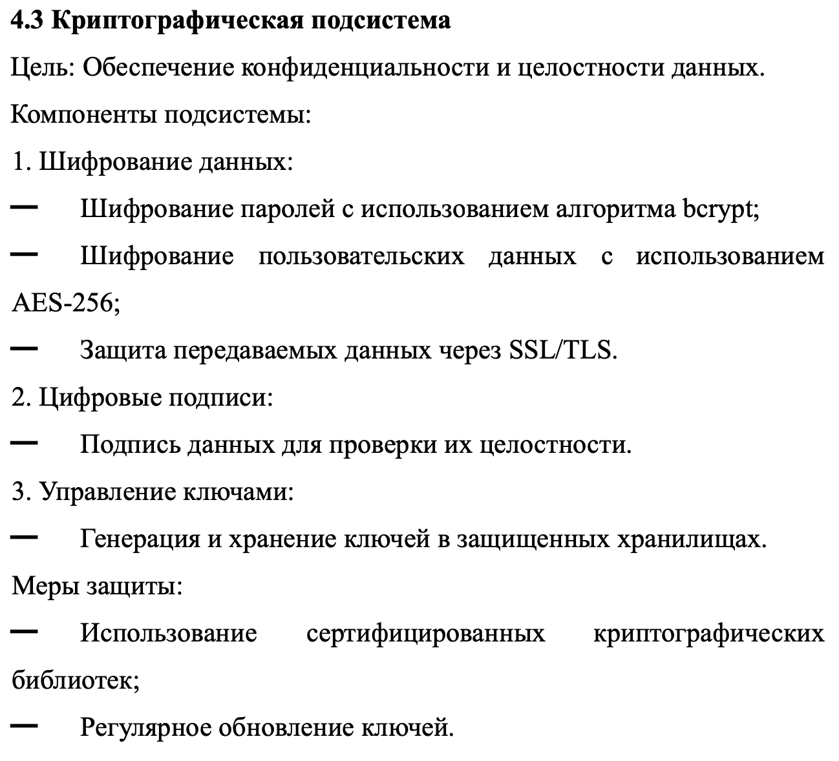

Рисунок 9 — Описание криптографической подсистемы

Однако, в соответствии с заданием, необходимо было не только концептуально описать используемые средства, но и привести конкретные примеры существующих решений. В данной работе присутствует только описание для операционных систем, а также для базы данных. Данное описание представлено на рисунке 10.

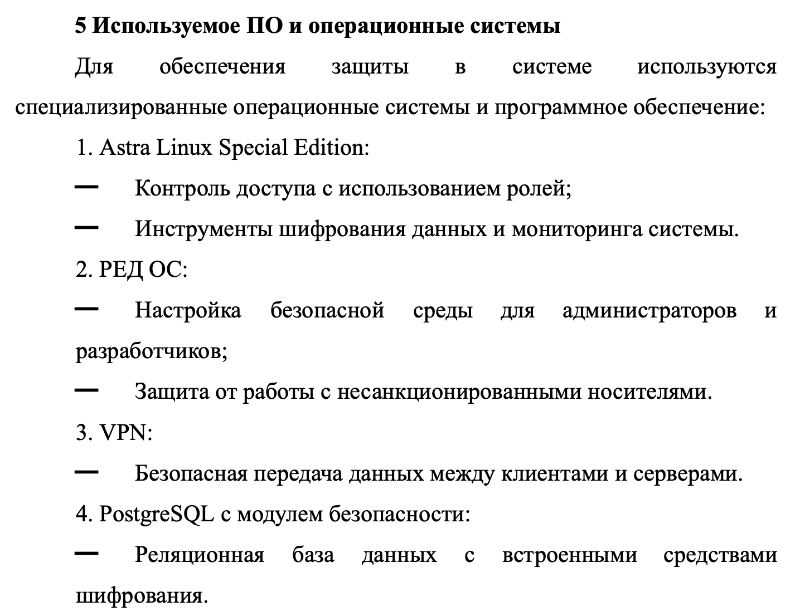Рисунок 10 — Описание используемого ПО

Вдобавок ко всему, в работе не описаны сертификаты на данные средства защиты информации. Таким образом, можно сказать, что данная часть задания была выполнена неполностью, т. е. выполнена неверно.

#### Оценка представления автоматизированной системы с подобранными СЗИ

В данной работе студент не привел графическое представление расположения технических средств для защищаемой системы. Также не было описано расположение мест установки данных средств защиты информации в системе. Таким образом, можно сказать, что данная часть задания выполнена неверно.

#### Выводы

Исходя из всего вышеописанного, можно сделать вывод, что в работе студента Тишаловича Леонида было правильно выполнено следующее:

* описание назначения;
* описание сегментов.

Неверно было выполнено следующее:

* графическое представление;
* описание требований к классам;
* описание СЗИ;
* сертификаты на СЗИ;
* графическое представление с СЗИ;
* описание мест установки СЗИ в системе.

# Вывод по работе

В результате выполнения данной практической работы были систематизированы знания и получены навыки по построению систем защиты информации, приобретены практические навыки в анализе систем защиты информации автоматизированных систем, получены навыки нахождениях «слабых» мест в системе защиты автоматизированных систем.